Jueves
10
de Diciembre

Sexto de Primaria
Ciencias Naturales

Conservación de los seres vivos en México

Aprendizaje esperado: Propone acciones para cuidar a los seres vivos al valorar las causas y consecuencias de su extinción en el pasado y en la actualidad.

Énfasis: Explicar las causas y consecuencias de la extinción de los seres vivos en la actualidad.

¿Qué vamos a aprender?

Propondrás acciones para cuidar a los seres vivos al valorar las causas y consecuencias de su extinción en el pasado y en la actualidad.

¿Qué hacemos?

Explicarás las causas y consecuencias de la extinción.

En la clase anterior viste la biodiversidad y cinco de los principales problemas que la afectan y ponen en riesgo: la pérdida de hábitats, las especies invasoras, la sobreexplotación, la contaminación y el cambio climático.

A partir del estudio de la biodiversidad y de las características del país se han identificado varias razones por las que México tiene tanta riqueza natural:

- México se encuentra en la zona tropical en donde el clima es menos extremo. Aquí no hay ni mucho frío como en los polos, ni mucho calor como en los desiertos.
- México está lleno de montañas que producen suelos, climas y ambientes distintos. En la punta hay nieve y pastizales alpinos, y en el pie de las montañas hay bosques y matorrales.
- México está rodeado de mares con diversas temperaturas y diversas profundidades. El Océano Pacífico es más profundo y frío que el Golfo y el Caribe.
- En México se mezclan las plantas y animales de Norte América (como el mapache) y de Sudamérica (como el tlacuache).
- México es bastante grande ocupando el lugar número 14 en el mundo.
- México es hogar de muchas culturas indígenas que, a través de miles de años, han producido numerosas variedades de maíz, frijol, calabaza, chile y de otras especies de las cuales nos alimentamos.
Fuente: Mexico el pais de las maravillas: http://www.paismaravillas.mx/mexico.html

Observa el siguiente video:

- CONABIO La riqueza natural de México. Del segundo 0:00 a minuto 5:16
https://www.youtube.com/watch?v=mpcDGM4POy4

Como mexicanos, es un orgullo saber que no sólo tenemos mucha riqueza, sino que tenemos lugares privilegiados en el mundo en cuanto a cantidad de especies: 2º lugar en reptiles, 3º en mamíferos, 5º en anfibios y plantas vasculares y 8º en aves.

Debes procurar que tus acciones no pongan en riesgo la existencia de toda esa biodiversidad, sobre todo si son acciones cuyas consecuencias pueden evitarse.

Algo debes considerar es que la riqueza de especies está en todas partes, no solo en las selvas o bosques, en los lugares que habitamos, sea campo o ciudad, hay diversidad de seres vivos.

Ve otro fragmento del video para conocer más sobre los ecosistemas y los seres vivos.

- CONABIO La riqueza natural de México. Del minuto 7:30 a 10:25
https://www.youtube.com/watch?v=mpcDGM4POy4

Hay tres cosas que nos llaman la atención de este video. Una es el contraste entre zonas urbanizadas y los ecosistemas que aún se mantienen sin modificación. Creo que éstos últimos son muy importantes y se deben proteger. También, que los incendios causan mucho daño a la biodiversidad y muchos de ellos son provocados por descuidos humanos, pero afortunadamente el uso de la tecnología ayuda a monitorearlos y combatirlos. Y lo último, es la relación entre la biodiversidad y la diversidad cultural. Muchas veces hemos sabido que algunas culturas han sabido aprovechar mejor los recursos naturales, sin agotarlos, que quienes vivimos en zonas urbanas con más servicios.

las instituciones, los investigadores y los científicos buscan proteger a las especies en riesgo, al mantener los ecosistemas que aún no han sido alterados por los seres humanos, y en los que ya han sido modificados que no se deterioren más. También, aprovechan la tecnología disponible para atender algunos de esos problemas y el conocimiento que tienen comunidades que comparten el espacio con determinadas especies de plantas y animales, las conocen y las aprovechan sin agotarlas.

Hay mucho por hacer. Lo primero es informarte, sobre todo si hay casos que ocurren a nivel local en tu comunidad.

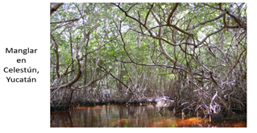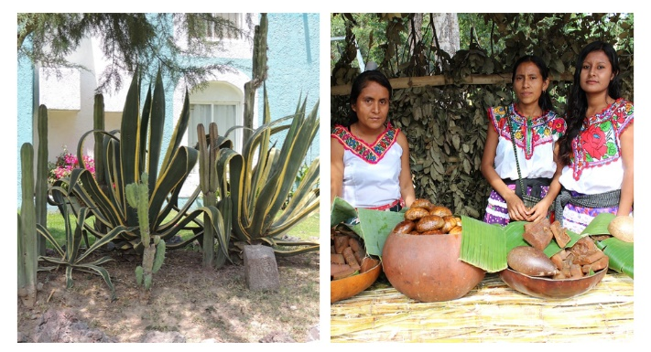

Puedes participar con algunos grupos organizados que realizan actividades de apoyo para la protección de alguna especie y consumir los recursos de manera responsable.

En uno de los videos se mencionó que los polinizadores, como las abejas, las mariposas, otros insectos y los colibríes o algunos murciélagos, están disminuyendo y muchas plantas ya no se pueden reproducir.

[¿Sabías que La población de polinizadores –en especial abejas y mariposas– ha disminuido de manera preocupante, debido principalmente a prácticas agrícolas intensivas, cambios en el uso de la tierra, plaguicidas, especies exóticas invasoras, enfermedades, plagas y el cambio climático.
Casi el 35% de los polinizadores invertebrados –en particular las abejas y las mariposas–, y alrededor del 17% de los polinizadores vertebrados –como los murciélagos– están en peligro de extinción a nivel mundial. Los agricultores y los responsables de las políticas públicas tienen un papel importante que desempeñar en la protección de nuestros polinizadores. Pero también hay cosas que nosotros podemos hacer.
Fuente: FAO, 2018, Es hora de apreciar la labor de los polinizadores http://www.fao.org/fao-stories/article/es/c/1129811/]

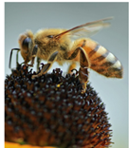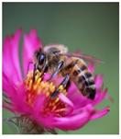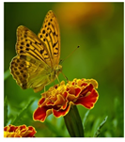

Tu puedes ayudar directamente en ese problema con un jardín para polinizadores.

Si tienes algún espacio en tu casa, aunque sea pequeño, organízate con tu familia para sembrar plantas con flores que sean nativas de tu región. Eso atraerá insectos polinizadores y hasta colibríes.

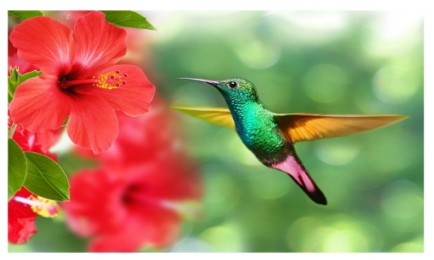

También puedes colocar algunas macetas en las ventanas. Siempre será interesante ver qué polinizadores llegan a visitar las flores, hasta puedes intentar tomarles fotos y hacer un registro en un cuaderno.

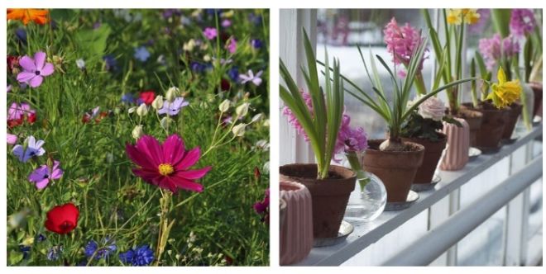

Sólo falta conocer ejemplos de especies en peligro de extinción que se han tratado de proteger en México, pero eso lo verás en los siguientes programas.

El Reto de Hoy:

Si tienes acceso a internet, explora la página: México el país de las maravillas, ahí encontrarás información interesante.

Si en tu casa hay libros relacionados con el tema, consúltalos. Así podrás saber más. Si no cuentas con estos materiales no te preocupes. En cualquier caso, platica con tu familia sobre lo que aprendiste, seguro les parecerá interesante.

¡Buen trabajo!

Gracias por tu esfuerzo.

Para saber más:
Lecturas
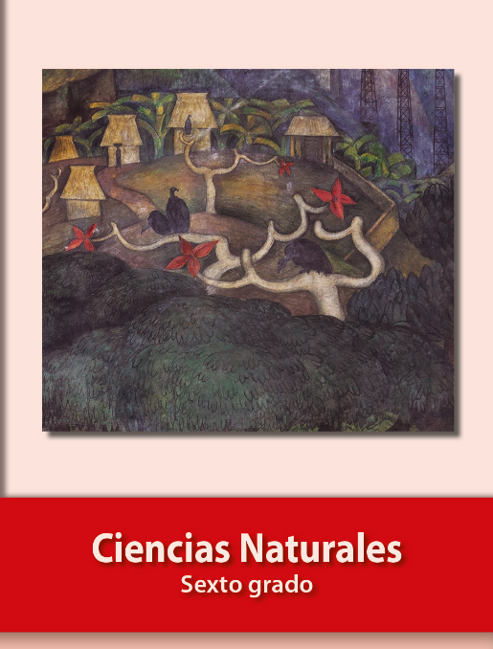
https://libros.conaliteg.gob.mx/20/P6CNA.htm

